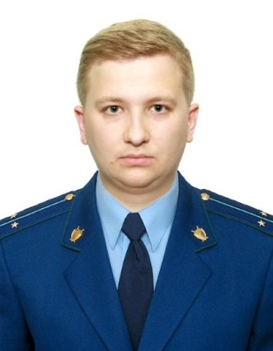
Упрощен порядок получения гражданства детьми-сиротами из Украины

Разъяснение по данной теме даёт старший помощник прокурора Куйбышевского Района г.Самары Фомин Алексей Павлович

Указом Президента РФ от 30.05.2022 № 330 упрощен порядок получения российского гражданства для сирот Донбасса и Украины, а также для жителей Херсонской и Запорожской областей Украины.
В частности это:
- дети-сироты,
- дети, оставшиеся без попечения родителей,
- недееспособные лица.
Заявление о приеме в гражданство за них могут подать:
а) опекун или попечитель недееспособного лица, являющиеся гражданами РФ, ДНР, ЛНР или Украины, за исключением случая установления опеки или попечительства на основании совместного заявления родителей о назначении их ребенку опекуна или попечителя на период, в течение которого по уважительным причинам они не смогут исполнять свои родительские обязанности,
б) руководитель детского дома, школы, медорганизации или организации соцобслуживания, находящиеся на территории Донецкой или Луганской народных республик, Запорожской либо Херсонской областей Украины,
в) руководитель органа опеки и попечительства.
Заявление будет рассмотрено в течение 3 месяцев.
Если потребуется уточнить какие-либо обстоятельства срок может быть продлен еще на 3 месяца.
В упрощенном порядке право приобрести российское гражданство могут граждане Украины и лица без гражданства, которые:
1) постоянно проживают в Запорожской и Херсонской областях Украины и
2) имеют:
- разрешение на временное проживание,
- вид на жительство,
- удостоверение беженца,
- свидетельство о предоставлении временного убежища или свидетельство участника госпрограммы по переселению соотечественников из-за рубежа.

